Задания по сольфеджио (16.04.2020).
- Определите мажорные тональности по знакам и указанным ступеням, допишите пропущенные устойчивые, неустойчивые и вводные ступени (знаки при ключе, ступени римскими цифрами проставляйте).

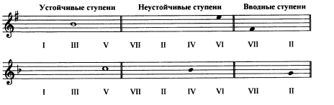
- Постройте тонические трезвучия (Т53) в указанных тональностях (знаки при ключе проставляйте).
Важно: Т53 образуется из устойчивых ступеней – I,III,V.

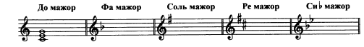
- Постройте гаммы по условиям ниже (знаки при ключе проставляйте).

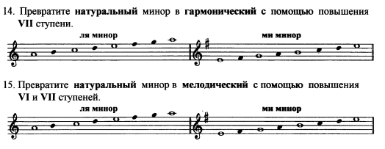
- Дополните такты различными длительностями (обращайте внимание на указанные размеры).
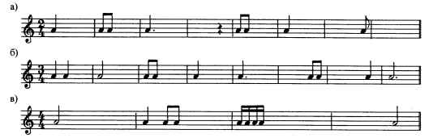

Задания по музыкальной литературе (16.04.2020).
- Прочитайте в учебнике тему опера «Русалка» А.С. Даргомыжского.
- Посмотрите видео оперы по ссылке:
https://youtu.be/Sud6AOs_SeE
- Посмотрите презентацию по ссылке ниже:
https://infourok.ru/prezentaciya-na-temu-asdargomizhskiy-opera-rusalka-975323.html

